MODE D’EMPLOI :
OPTIM-EISTI

MACHIZAUD, WERHLE, HATIER, DECLERCQ
2010 - 2011
Sommaire :

I) Présentation du Logiciel : 3
II) Vue général de l’ouverture : Connexion : 4
III) L’accueil Principale : 5
IV) Administrateur : 6
1) Créer un membre : 7
2) Modifier un membre : 8
3) Supprimer un membre : 9
4) Assigner un membre : 10
5) Exclure un membre d’un Groupe : 11
V) Accueil Groupe : 12
VI) Problème : 13
1) Créer un Problème : 13
2) Choix d’un problème : 15
a) Consulter un Problème : 16
b) Exécuter un problème : 17
c) Modifier un problème : 19
d) Supprimer un problème : 21
VII) Benchmarks : 22

- Présentation du Logiciel :

Optim-EISTI est un logiciel de traitement de fonction, libre et gratuit, développé par une équipe de bénévoles: MACHIZAUD Andréa, HATIER Laurent, WEHRLE Geoffrey, DECLERCQ Emmanuel. Il permet à une entreprise de pouvoir optimiser un fonction mathématique grâce à plusieurs méthodes.

- Vue général de l’ouverture : Connexion :

Il s’agit de la fenêtre de connexion, c’est la première chose que vous verrez en ouvrant le logiciel. Celle-ci permettra d’accéder à votre compte.

Login : Inscrire votre identifiant.

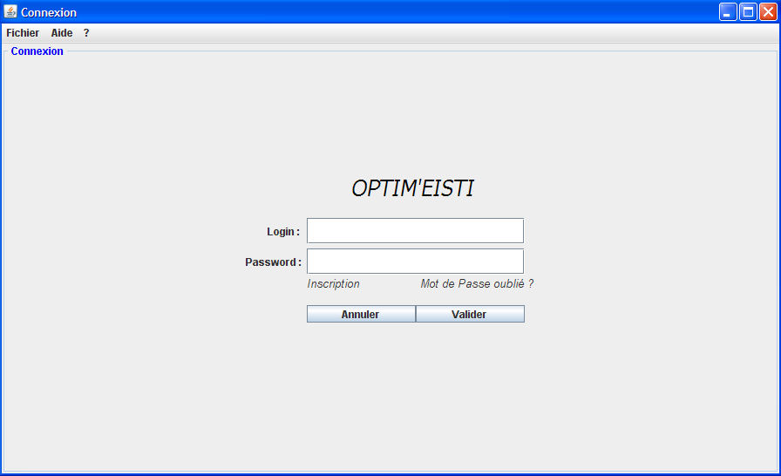

Inscription : Permet de vous inscrire si jamais vous ne l’êtes pas (non géré)

Password : Inscrire votre mot de passe Valider : Bouton permettant de vous connecter

- L’accueil Principale :

Après vous être connecté, vous accédez à la page d’accueil, selon vos droits et les groupes auxquels vous appartenez, vous pourrez y accéder à partir de cette page. Suite au choix de votre groupe, un onglet d’ouvrira sur votre droite.
Dans cette page vous pourrez également voir vos dernières utilisations du logiciel ainsi que la date de votre dernière connexion.

Permet de choisir le groupe où Onglet Groupe Dernière utilisation vous souhaitez vous connecter du logiciel

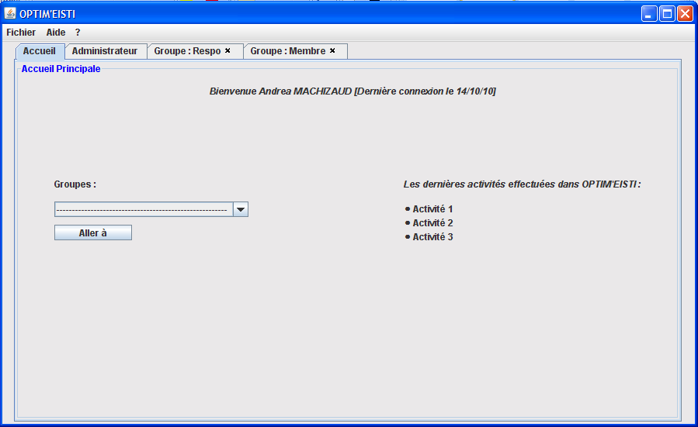

Aller à : permet de se connecter à un groupe choisit

- Administrateur :

L’onglet administrateur est réservé à un unique membre qui à tout les droits. On peut créer, supprimer, modifier un groupe et créer, modifier, exclure, assigner un membre à un groupe.

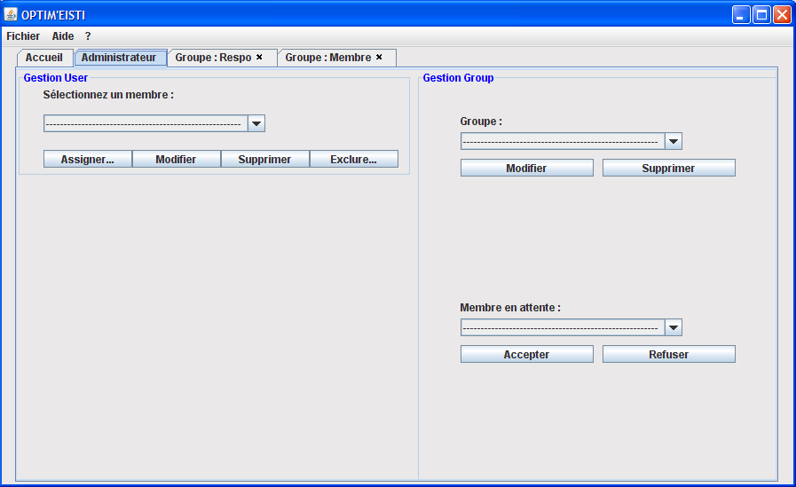

Gestion des utilisateurs par l’administrateur (cf. 1), 2), 3, 4), 5)).

Gestion des groupes par l’administrateur (cf. 6), 7)).

Gestion des membres en attente.

- Créer un membre :

Sélectionnez « Créer un membre » dans Gestion User. Un panel va apparaître avec les informations que vous devez remplir pour créer un membre.

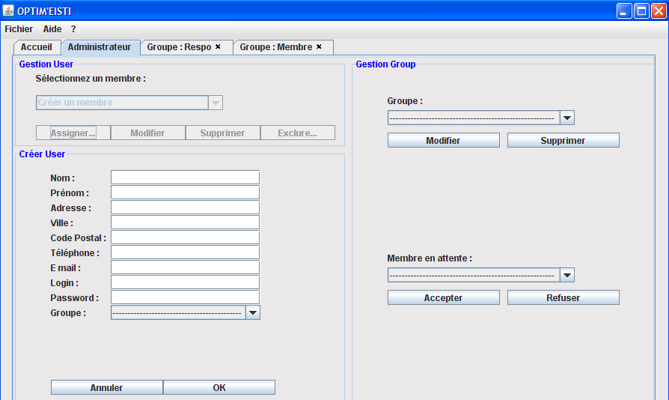

OK : Validation de la création du membre

Champs à remplir pour créer un membre (Nom, Prénom, Adresse, Login, Password …)

Attention : Si vous n’avez pas bien rempli les champs vous ne pourrez pas valider la création de l’utilisateur.

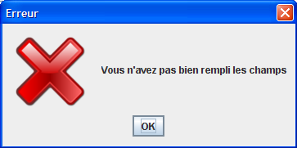

- Modifier un membre :

Sélectionnez le membre que vous souhaitez modifier, ensuite cliquez sur modifier. Un panel : « Modifier User » s’affichera. Vous pourrez ainsi le modifier.

Utilisateur à modifier

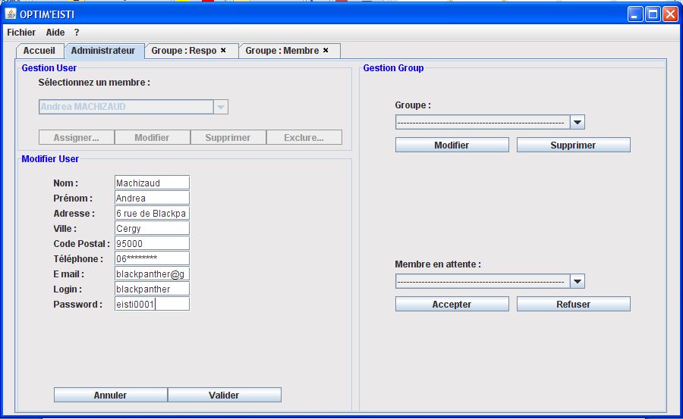

Valider : Confirmation de la modification

Données de l’utilisateur choisit que vous pouvez modifier

Attention : Si vous n’avez pas bien rempli les champs vous ne pourrez pas valider la modification de l’utilisateur.

- Supprimer un membre :

Supprimer un membre signifie l’exclusion totale de celui-ci dans l’application. Néanmoins, s’il est seul dans un groupe, vous ne pourrez pas le supprimer car un groupe sans membre ne peut exister. Sélectionnez le membre que vous souhaitez supprimer, cliquez ensuite sur le bouton « supprimer ».

Choix d’un utilisateur Supprimer : Pour supprimer l’utilisateur choisit

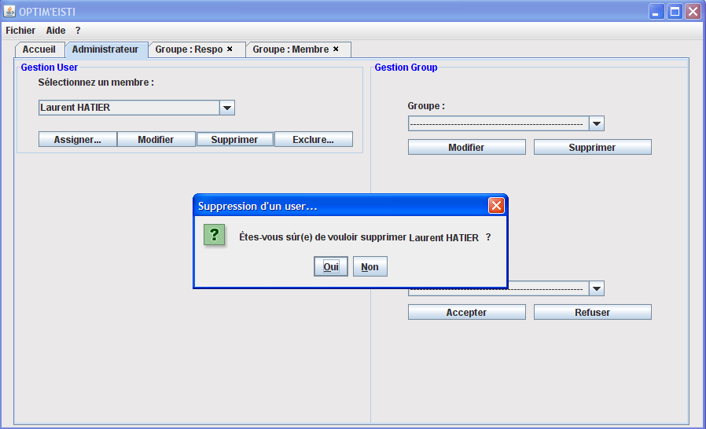

Validation de la suppression

- Assigner un membre :

Cette fonctionnalité permet d’assigner un rôle à un utilisateur choisit.

Choix de l’utilisateur

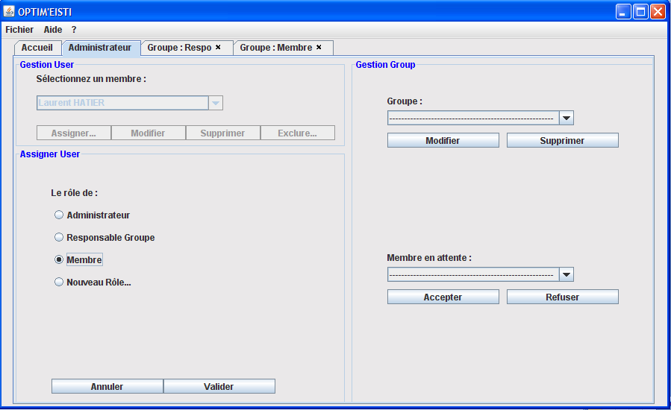

Valider : validation de l’assignation

Rôle que l’on souhaite assigner à l’utilisateur (Administrateur, Membre, Responsable d’un groupe …)

Attention : Si vous assignez le membre à Administrateur, vous perdez votre rôle d’administrateur car il ne peut y avoir qu’un unique administrateur dans l’application.

- Exclure un membre d’un Groupe :

A la place de supprimer le membre totalement du logiciel, on peut simplement d’exclure d’un groupe.

Choix du membre à exclure d’un groupe

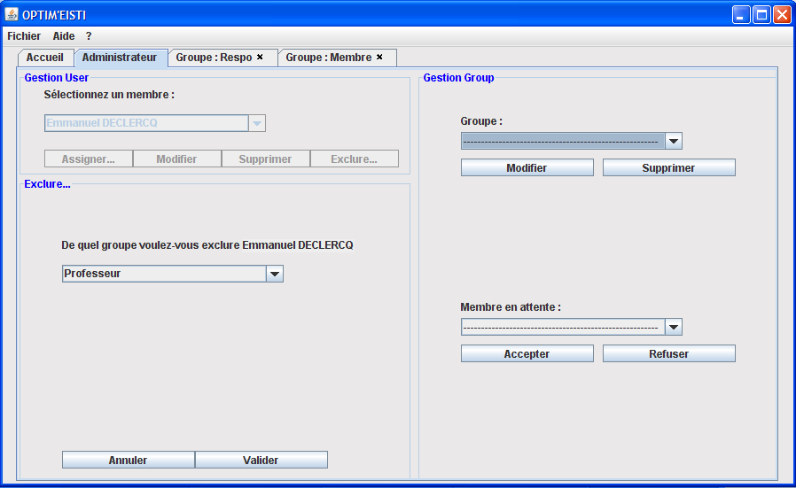

Validation de l’exclusion
Choix du groupe

Attention : Vous ne pouvez pas exclure l’utilisateur s’il est seul dans le groupe, un groupe ne peut pas être sans utilisateur.

- Accueil Groupe :

Après avoir choisit votre groupe dans l’accueil principale, vous êtes redirigé vers un autre onglet, où vous aurez accès à trois autres onglets : accueil, problème et benchmark. Nous allons définir chacun d’entre eux par la suite. Vous pourrez également voir vos dernières activités dans ce groupe.

Rôle dans le groupe
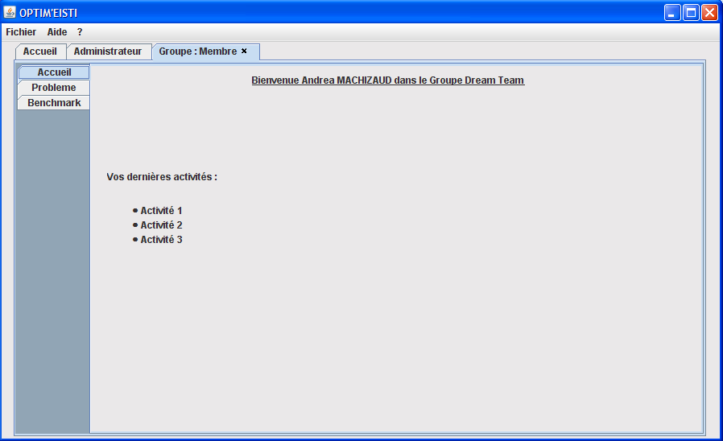

Dernières activités dans le groupe

Onglet du groupe

- Problème :
- Créer un Problème :

Pour créer un problème, il vous faut cliquer sur « créer problème », vous serez ensuite redirigé vers un autre panel, où vous pourrez remplir les données de votre problème.

Créer un problème

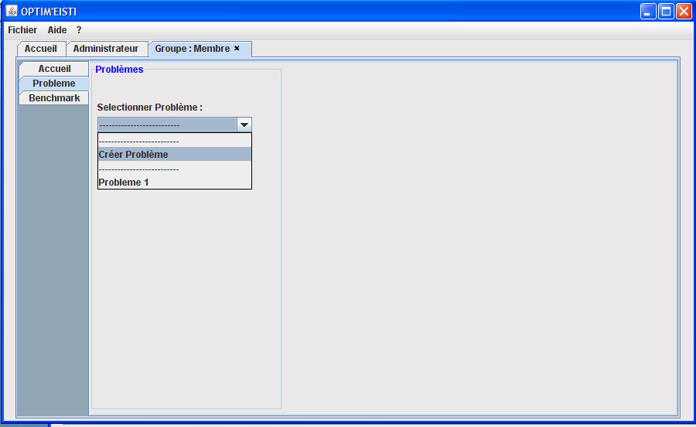

Une fois sur ce nouveau panel, vous pouvez remplir les différentes aspects de votre problème. Vous pouvez également charger votre fonction à optimiser, ainsi que vos contraintes.

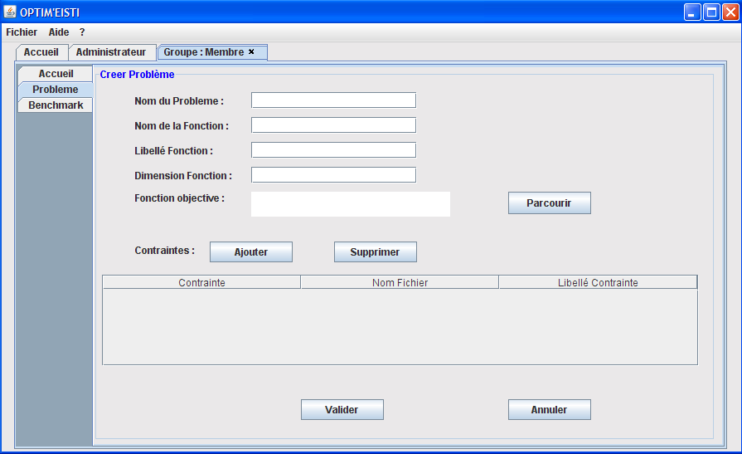

- Nom du problème
- Nom de la Fonction que vous avez mis dans votre fichier fonction
- Libellé de la fonction (ex : F, G …)
- Dimension de la fonction (1, 2, 3 …)
- Recherche et affichage du Fichier de la fonction (ex : fonction.o ou fonction.c)
- Ajouter une contrainte
- Supprimer une contrainte
- Tableur où sont visible les contraintes (Libellé de votre contrainte (ex : X>3, X<4), Nom Fichier de la Contrainte (ex : contrainte.o ou contrainte.c)
- Valider le problème.

Attention : Le champ Nom Problème doit être impérativement remplit avant d’être valider, vous pourrez ensuite modifier votre problème. (cf. Modifier Problème)

- Choix d’un problème :

On choisit un problème pour le consulter, le modifier, l’exécuter ou le supprimer.

Choix de votre problème

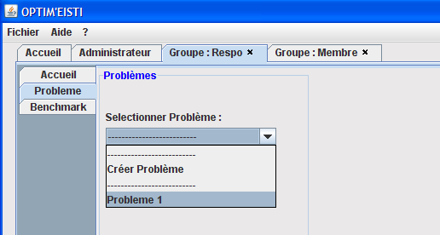

Des boutons apparaissent lorsqu’on choisit un problème.

Problème choisit

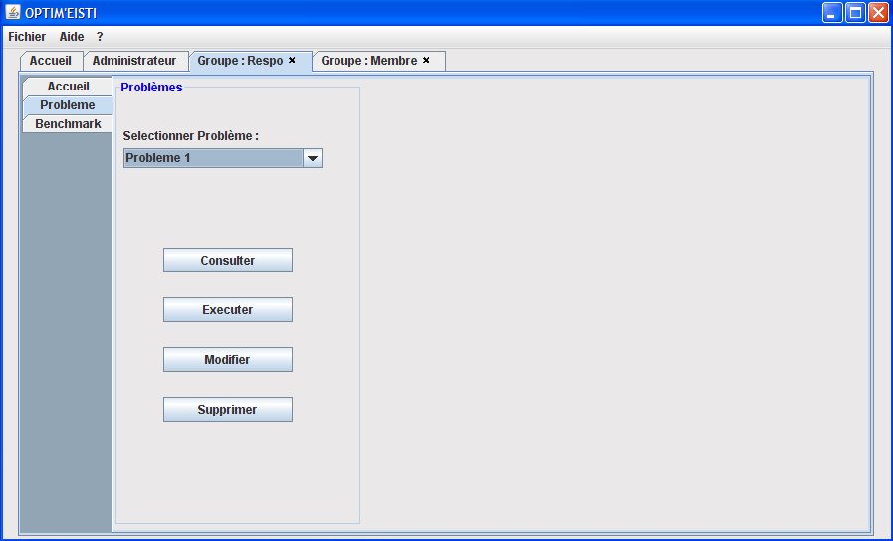

Consulter le problème
Exécuter le problème
Modifier le problème
Supprimer le problème

- Consulter un Problème :

Cliquez sur le bouton « Consulter » si vous souhaitez consulter le problème sélectionné.

Bouton Consulter

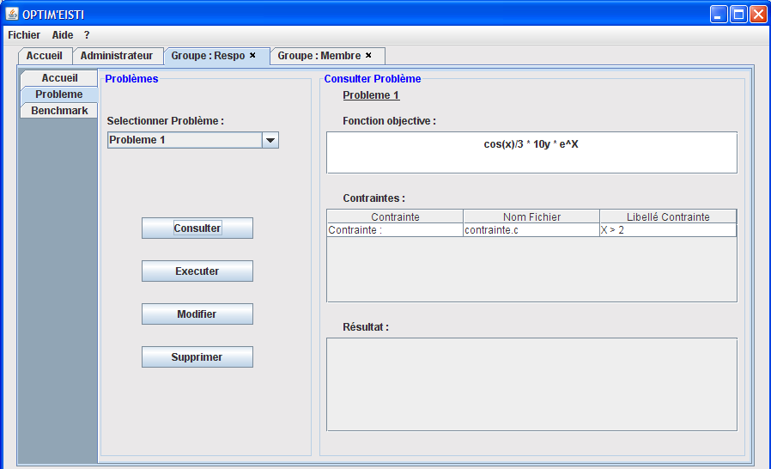

Libelle de la fonction
Tableur contenant le nom des fichiers de contraintes et leurs libellés
Affichage du résultat si le problème a été résolu.

- Exécuter un problème :

Cliquez sur le bouton « Exécuter » si vous souhaitez exécuter le problème sélectionné.
Un nouveau planel s’affiche à votre droite. Il vous permet ensuite de choisir la méthode avec laquelle vous souhaitez résoudre votre problème.

Exécuter Problème Problème sélectionné

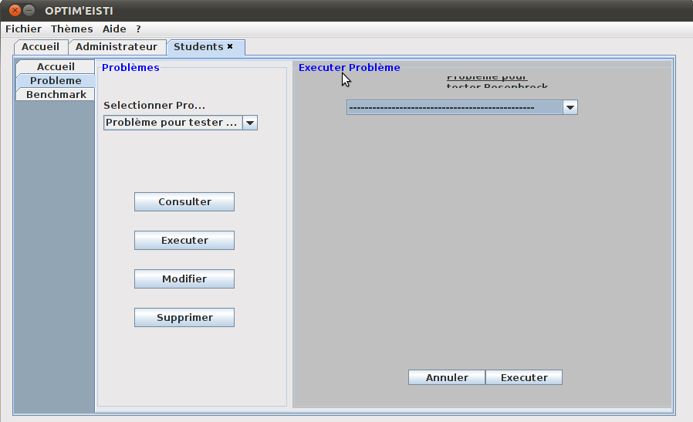

Choix de la méthode pour résoudre le problème

Panel inactif car vous allez exécuter un Problème Méthode choisit

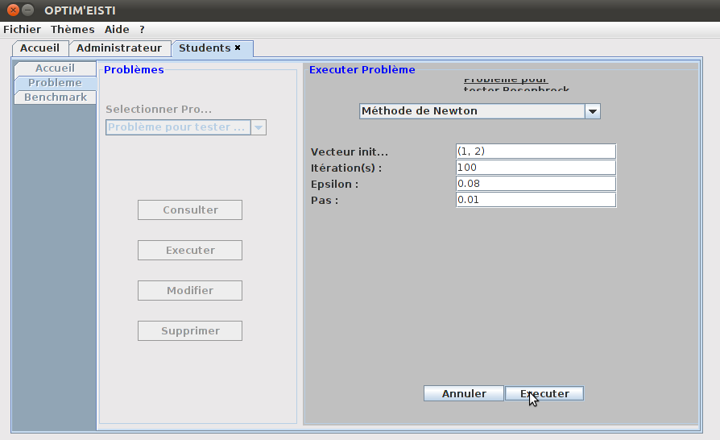

Bouton Exécuter problème
Conditions initiales de la méthode choisit à remplir

Après avoir exécuté votre problème, une page s’affichera pour vous permettre de consulter le résultat. De plus on vous permettra de l’imprimer si vous le souhaitez.

- Modifier un problème :

Cliquez sur le bouton « Modifier » si vous souhaitez modifier le problème sélectionné.

Bouton Modifier Problème sélectionné

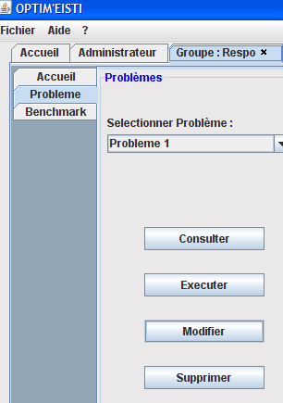

Une fois cliqué, un nouveau panel apparait pour vous permettre de pouvoir modifier le problème que vous avez choisit.
Ainsi vous pouvez changer les paramètres que vous souhaitez.

Nom du problème sélectionné

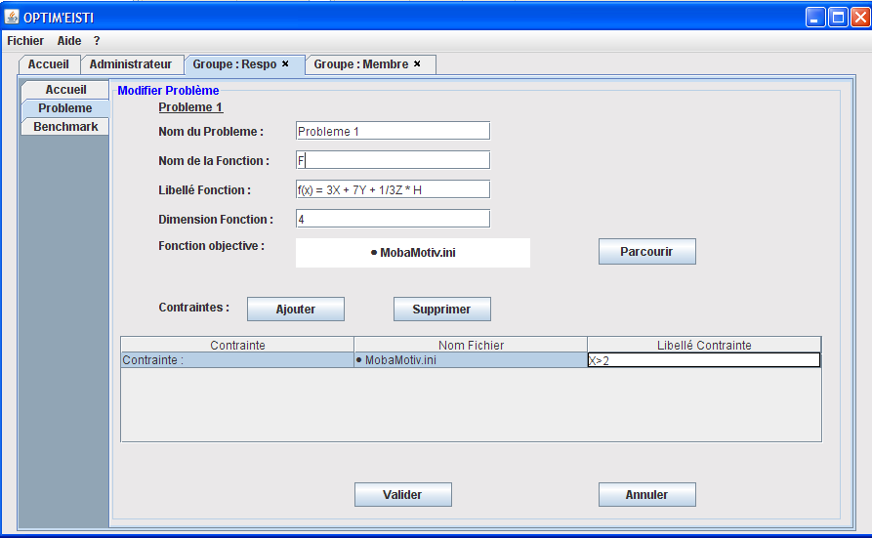

Valider la modification du Problème

Comme vous pouvez le constater, le nouveau panel est identique à celui de créer problème.

- Supprimer un problème :

Cliquez sur le bouton « Supprimer » si vous souhaitez supprimer le problème sélectionné.

Bouton Supprimer Problème sélectionné

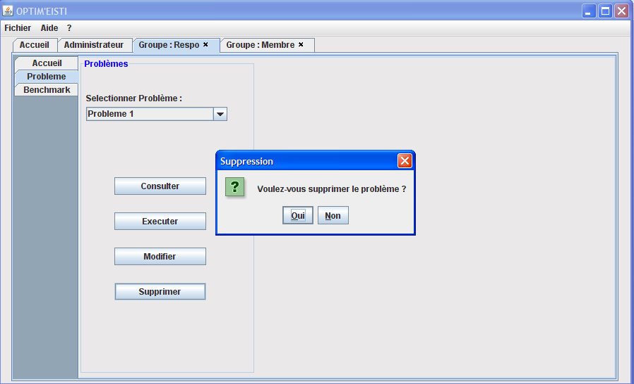

Validation de la suppression

- Benchmarks :

Le benchmark est un moyen de comparer un même problème en utilisant différentes méthodes de résolution. Les comparaisons peuvent être effectuées sur le nombre d’opération, le temps de retour de la méthode…Vous devez donc choisir votre problème et vos méthodes. Cette opération permet à l’utilisateur de mieux choisir sa méthode s’il rencontre un problème peu éloigné de celui qu’il a testé avec le benchmark.

Onglet Benchmark Problème choisit pour le Benchmark

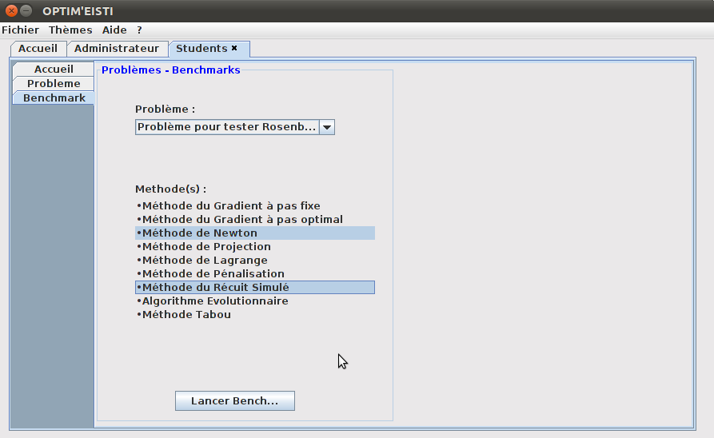
Bouton pour Lancer le Benchmark

Choix des méthodes pour le Benchmark : sélectionnez votre première méthode puis appuyer sur CTRL et choisissez vos autres méthodes.

Après avoir cliqué sur « Lancer Benchmark », un nouveau panel s’ouvre à droite du logiciel. Il permettra d’entrer les conditions initiales des méthodes.

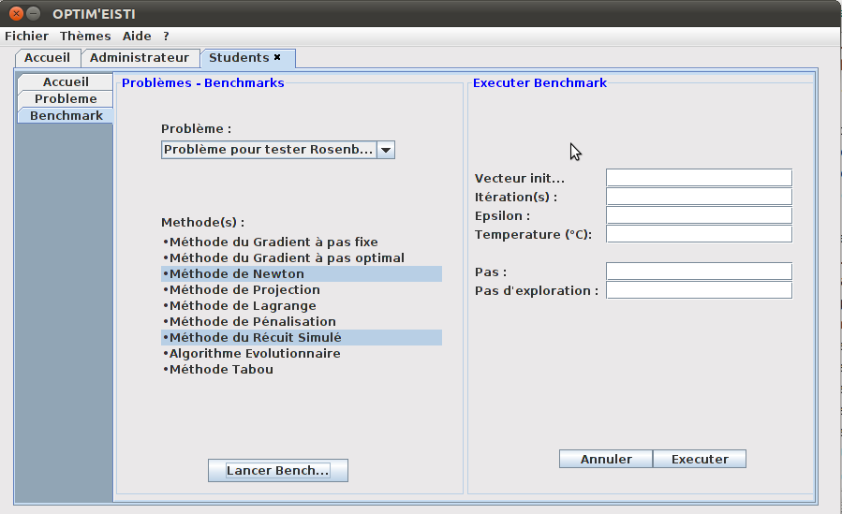

Bouton pour exécuter le Benchmark

Dans cet exemple, il vous faut remplir les conditions initiales des deux méthodes (Méthode de Newton et Méthode du Recuit Simulé).

